Arbeitshilfen – Soziale Medien

Zielgruppe erreichen durch Blogkonzepte

Viele Verbände versprechen sich von einem Auftritt in den Sozialen Medien eine höhere Bekanntheit ihrer Arbeit und dadurch einen Zugang zu potentiellen neuen Mitgliedern. Besonders die Ansprache schwer erreichbarer Zielgruppen, wie zum Beispiel „Junger Menschen“, über das Internet erscheint vielversprechend.

Um jedoch die Reichweite in den sozialen Medien zu erhöhen und aus der eigenen „Seifenblase“ heraus einen Kreis neuer Interessierter anzusprechen, braucht es frische Konzepte. Eine Möglichkeit kann die Empfehlung durch Multiplikatorinnen und Multiplikatoren sein, die der jeweiligen Zielgruppe angehören und ihr Vertrauen genießen. Sie bieten Identifikationsmöglichkeiten und ziehen keinen Vorteil aus ihrer Empfehlung für einen Verband.

Diese finden sich beispielweise in der Blogcommunity, wo es neben Lifestyle-, Eltern- und Politikblogs auch eine große Anzahl von Bloggenden gibt, die zu gesundheitsbezogenen Themen schreiben. In ihren Onlinetagebüchern schreiben Betroffene von ihrer Krankheit, ihrem Alltag mit chronischer Erkrankung oder auch speziellen Themen, wie dem Reisen mit Krankheit, Elternschaft oder Diskriminierung.

Die Motive der Bloggenden, öffentlich über die eigene Erkrankung oder Behinderung zu schreiben, lassen sich in drei Kategorien einteilen: Zum einen wird das Schreiben in einem Blog als Selbstreflexion wahrgenommen. Hier steht die Auseinandersetzung mit der Krankheit im Vordergrund und das Bloggen wird als Therapie genutzt. Neben diesem Aspekt sind den Schreibenden zwei Punkte wichtig, die einen Blog von einem privaten Tagebuch unterscheiden. Auf der einen Seite suchen sie den Austausch mit Gleichbetroffenen und sehen einen Blog als Möglichkeit, aus der Isolation herauszukommen, oftmals sehen sie das Internet als einzige Option, um Kontakte zu nach außen zu bekommen oder bestehende Kontakte zu pflegen. Vielfach entstehen Netzwerke unter Bloggenden und sie unterstützen sich in ihrer Community gegenseitig. Andererseits belegen Interviews, dass viele Bloggenden auch das Bedürfnis haben, Nichtbetroffene zu sensibilisieren, aufzuklären und gesellschaftliche Veränderungen zu bewirken.

Somit lässt sich feststellen, dass die Motive der Bloggenden denen der klassischen Selbsthilfe sowohl in Bezug auf den gegenseitigen Beistand, als auch auf die Interessensvertretung ähneln, diese aber nicht in strukturierten Zusammenhängen organisiert sind. Eine Zusammenarbeit mit diesen Multiplikatorinnen und Multiplikatoren bietet den Verbänden authentische Inhalte für ihre Nutzung der Sozialen Medien, die von Menschen aus der jeweiligen Zielgruppe erstellt wurden. Die gegenseitige Reichweite von Beiträgen der Verbände als auch der Bloggenden kann erhöht werden und die Verbände gewinnen eine Möglichkeit, Selbsthilfe lebensnah darzustellen.

Aus der Vielzahl der Bloggenden die richtigen Multiplikatorinnen und Multiplikatoren zu finden und in die eigenen Kanäle einzubinden, stellt für viele Verbände eine Herausforderung dar. Das Recherchieren von relevanten Blogs für die eigene Zielgruppe ist mit einem erheblichen Zeitaufwand verbunden. Die Stars unter den Bloggerinnen, Youtubern und Instagrammern lassen sich eine Zusammenarbeit kostenintensiv bezahlen. Hier ist es sinnvoll, auf sogenannte Micro-Influencer mit einer mittleren Reichweite zu setzen. Studien zufolge ist ihre Engagementrate bis zu zehnmal höher als bei den jenen mit mehr als einer Millionen Followern. Sie setzen sich intensiver mit Nischenthemen auseinander und stehen in engem Kontakt mit ihren Followern. Dadurch werden sie in ihrer Community als besonders glaubwürdig angesehen. Sind schließlich Influencer gefunden, mit denen eine vielversprechende Kooperation erhofft wird, ist es ein aufwändiger Prozess, mit ihnen ins Gespräch zu kommen, das Interesse an einer Kooperation abzufragen und diese zustande zu bringen. Schließlich müssen noch Kontrollmechanismen entwickelt werden, um das Risiko einer Einflussnahme durch Pharmaunternehmen auf die Schreibenden zu verhindern.

Um den Verbänden die Zusammenarbeit mit Bloggenden zu erleichtern, kann die BAG SELBSTHILFE eines der folgenden Konzepte im Rahmen des Projekts „Aktive Mitglieder gesucht“ umsetzen:

Das BAG SELBSTHILFE Blogsammlung
Am Anfang einer möglichen Kooperation mit Bloggenden steht die Suche nach dem passenden Blog für die eigene Zielgruppe. Im deutschsprachigen Raum bloggen zwischen 50.000 und 300.000 Personen über viele verschiedene Themen und es ist nicht einfach, die relevanten Blogs zu finden, die die eigene Zielgruppe interessieren. Umgekehrt möchten Bloggende ihren Leserkreis vergrößern und sich von der anonymen Masse der Bloggergemeinschaft abheben, ihren Wirkungskreis vergrößern und neue Wege finden, ihre Einträge zu verbreiten.

Zur Unterstützung der Verbände könnte die BAG SELBSTHILFE eine Blog Sammlung erstellen. In diesem Verzeichnis ließen sich unterschiedliche Kategorien als Suchfilter einstellen. So könnte man gezielt nach Bloggenden mit einer bestimmten Erkrankung, in einer bestimmten Altersklasse oder aus einer bestimmten Region suchen. Neben Verbänden, die hier nach Bloggenden suchen, mit denen sie zusammenarbeiten könnten, würde die Blogsammlung auch Selbsthilfeinteressierten einen Einblick in den Alltag mit chronischer Erkrankung oder Behinderung geben.

Interessante Bloggende sollen zunächst proaktiv von der BAG SELBSTHILFE auf eine Teilnahme angesprochen werden. Nach einem erfolgreichen Start der Aktion und flankierender Bewerbung in sozialen Medien soll sich der Kreis der Teilnehmenden durch eine selbstständige Anmeldung weiter vergrößern. Unterstützend soll ein Badge gestaltet werden, welches teilnehmende Bloggende zur Kennzeichnung auf ihrer Seite präsentieren können. Die Bedingungen, unter denen Bloggende an der Aktion teilnehmen könnten, müssen klar definiert werden. So sollten sie sich damit einverstanden erklären, dass ihre Beiträge auf den Seiten der Mitgliedsverbände weiterverbreitet werden. Ebenso müsste eine Einflussnahme durch Dritte von vorneherein ausgeschlossen werden. Innerhalb der Sammlung werden die einzelnen Blogs mit einem kurzen Steckbrief beschrieben, der erläutert, wer dort bloggt, worüber geschrieben wird und mit welcher Motivation es geschieht.

Durch eine wachsende BAG SELBSTHILFE Blogger Community, die mit Hilfe eines Symbols, welches auf das Blogverzeichnis verlinkt, ihre Zugehörigkeit kennzeichnet, werden neue Zielgruppen direkt auf den Seiten der Bloggenden angesprochen und auf die Selbsthilfe aufmerksam gemacht. Die Einbindung von Blogartikeln auf den Webseiten der Verbände verbessert die Suchmaschinenergebnisse der einzelnen Seiten und erhöht so die Besucherzahlen und die Bekanntheit der Verbände. Im Bereich der Sozialen Medien erhalten die Verbände interessante Inhalte, die sie mit ihren Fans teilen können.

Der Aufwand, ein solches Verzeichnis zu betreiben, ist vergleichsweise gering. Zunächst muss konzeptionell gearbeitet und das Verzeichnis entwickelt sowie technisch umgesetzt werden. Anschließend werden Teilnahmebedingungen festgelegt, sowie die ersten Bloggende angesprochen. Im weiteren Verlauf müssen neue Teilnehmende eingepflegt und möglicherweise technisch unterstützt werden. Für die Inhalte auf ihren Seiten sind die Bloggenden selbst verantwortlich, es wird stichprobenartig und auf Hinweis überprüft, ob sie sich gemäß den Teilnahmebedingungen verhalten.

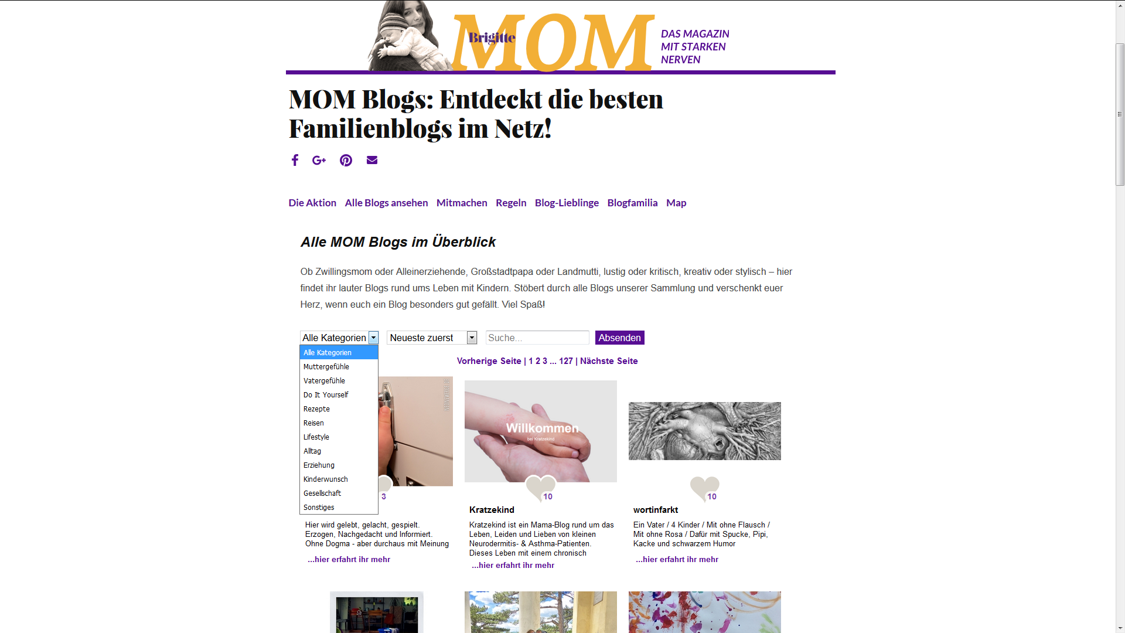
Abbildung 1 Startseite des Brigitte MOM-Blog Verzeichnisses

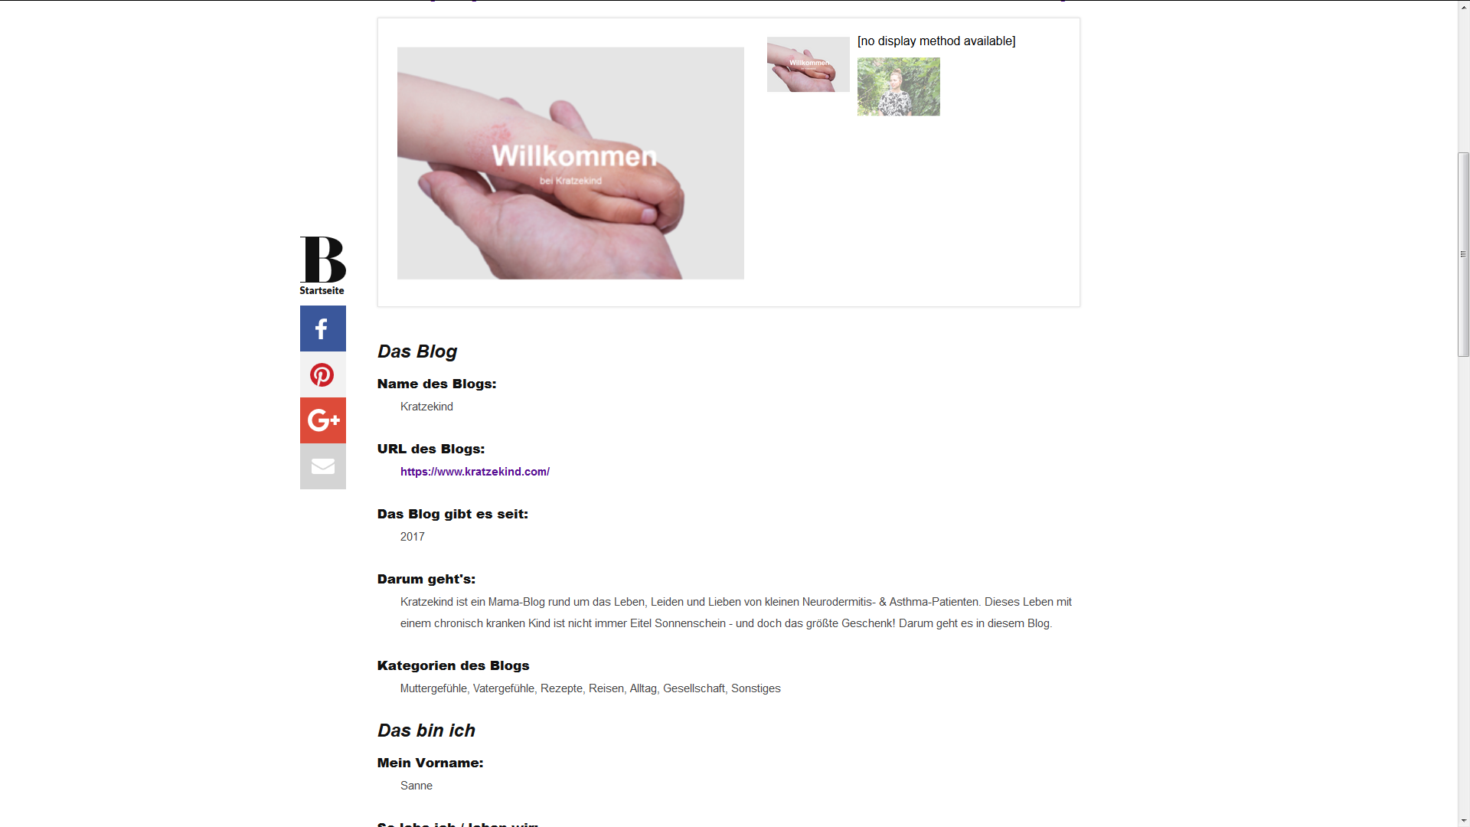
Abbildung 2 Beispiel eines Steckbriefs bei Brigitte MOM-Blogs

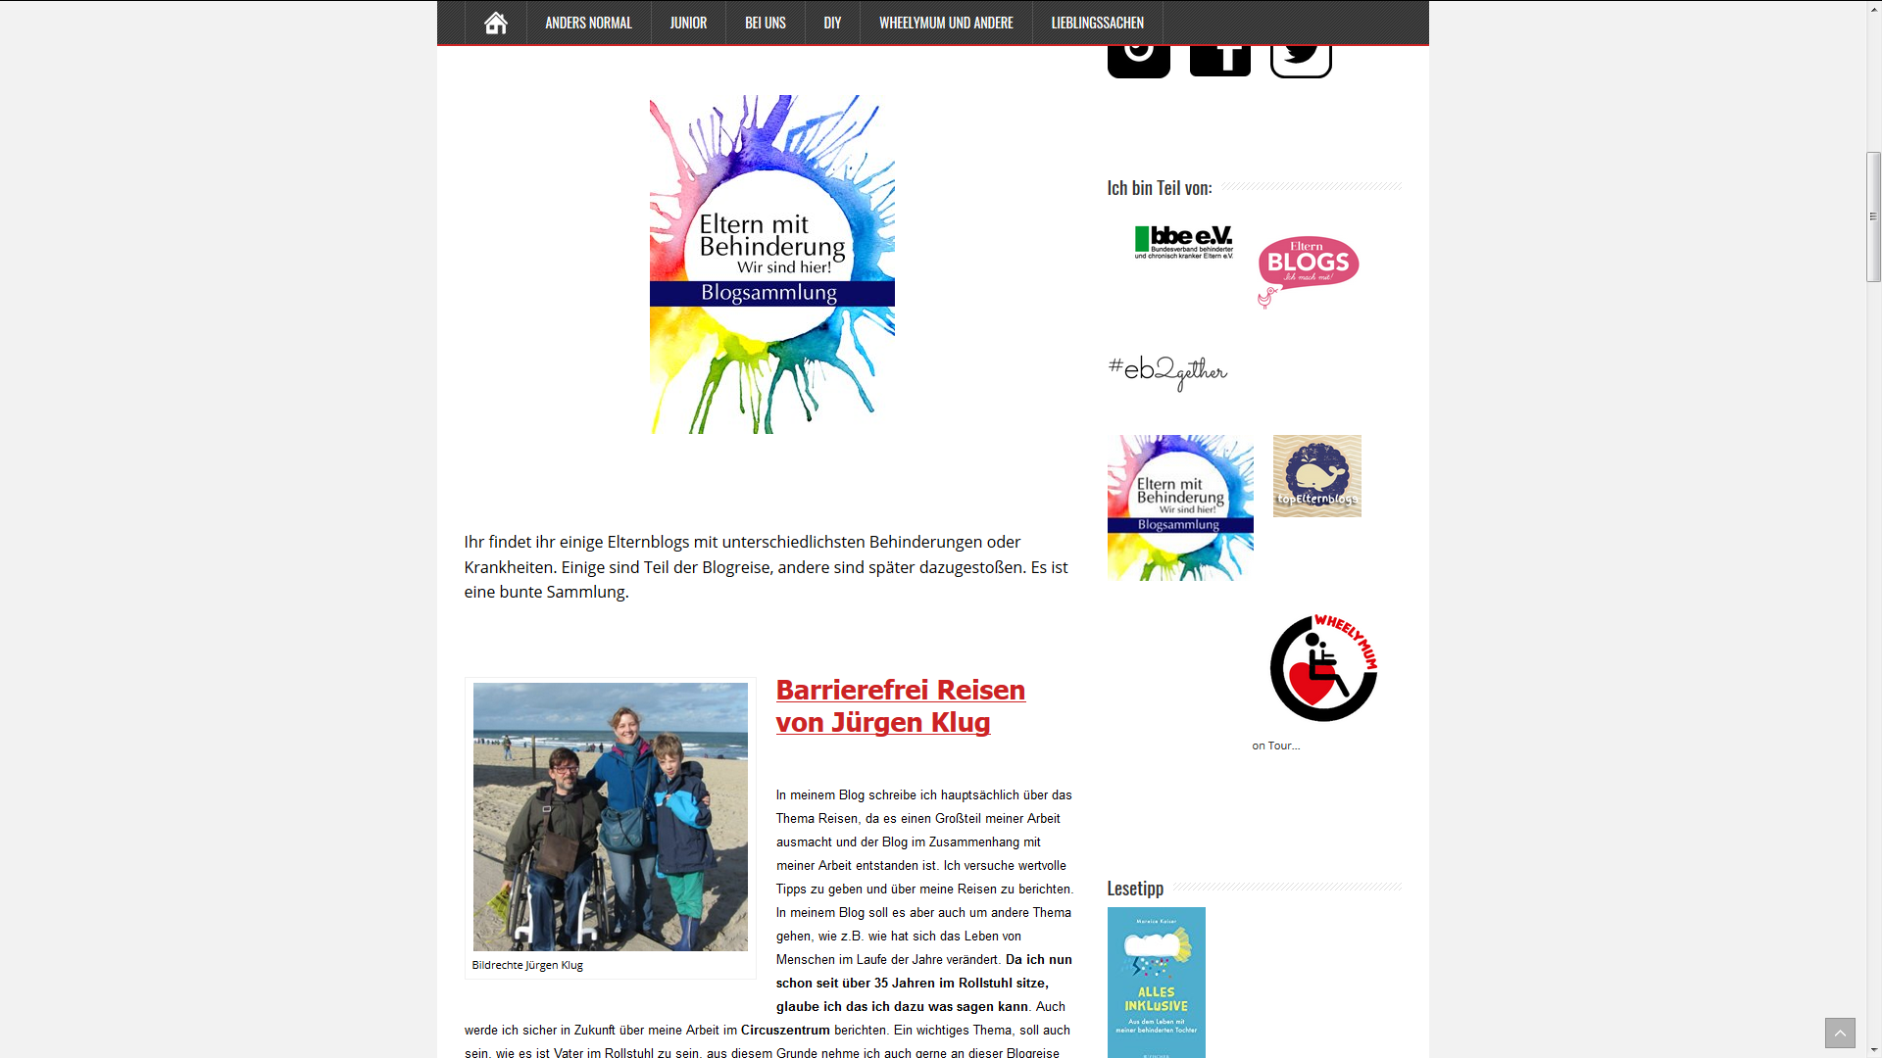
Abbildung 3 Beispiel der Blogsammlung Eltern mit Behinderung

(Ein-)Blicke in die Selbsthilfe
Häufig leidet die Selbsthilfe unter dem Bild des verstaubten Stuhlkreises und ist damit wenig attraktiv für junge Betroffene. Ansprechende Erfahrungsberichte von in der Selbsthilfe aktiven Menschen können mit diesem Vorurteil aufräumen und das Image der Selbsthilfe verbessern. Eine Plattform, auf der in kreativer Weise dargestellt werden kann, was gesundheitsbezogene Selbsthilfe für die Betroffenen und Angehörigen bedeutet, kann dabei helfen, dieses Ziel zu erreichen.

Im Rahmen einer zu erstellenden Projektwebsite des Projekts „Aktive Mitglieder gesucht“ kann die BAG SELBSTHILFE auf einer Unterseite eine Fotocommunity einbinden. Hier können Selbsthilfe Aktive und Interessierte Bilder und Geschichten, die sie mit gesundheitsbezogener Selbsthilfe, dem Leben mit chronischer Krankheit oder Behinderung oder der Mitgliedschaft in einem der Verbände in Bezug setzen veröffentlichen. Fotoaufrufe zu gemeinsamen Kampagnen der Verbände können hier mitveröffentlicht werden.

Eine Anmeldung ist hierfür nicht zwingend erforderlich, damit die Mitwirkung möglichst niedrigschwellig bleibt. So kann jeder, auch anonymisiert, seine persönliche Geschichte erzählen. Eine optionale Anmeldung mit Benutzerdaten aus den Sozialen Medien der Nutzenden, bspw. Instagram und Facebook, und eine gleichzeitige Veröffentlichung in diesen Netzwerken unterstützt die Verbreitung des Konzepts, ebenso der Einsatz eines konkreten Hashtags. Durch die Beiträge wird ein indikationsübergreifendes Gemeinschaftsgefühl in der Selbsthilfe gestärkt. Die verschiedenen Facetten und Werte der Selbsthilfe können von Betroffenen fotografisch und mit Begleittexten dargestellt und zu Geschichten aufgebaut werden.

Gezielte Ansprache von Micro-Influencern kann an dieser Stelle der richtige Weg sein, um die Idee in der Community bekanntzumachen und viele Mitwirkende zu gewinnen. Denkbar sind auch sogenannte Challenges, bei denen Nutzende von ihren Kontakten nominiert werden, eine bestimmte Aufgabe fotografisch umzusetzen.
Das Risiko eines Missbrauchs durch Teilnehmende lässt sich durch festgeschriebene Richtlinien und eine Freigabe der Fotobeiträge gering halten. Der Betreuungsaufwand liegt hierbei im mittleren Bereich, da die Bildfreigabe relativ schnell erfolgen muss, damit die Kampagne Dynamik erhält. Die Deutungshoheit über einen Hashtag kann man nicht sicherstellen, hier bleibt immer ein Risiko, dass dieser von anderen Nutzern gekapert wird.

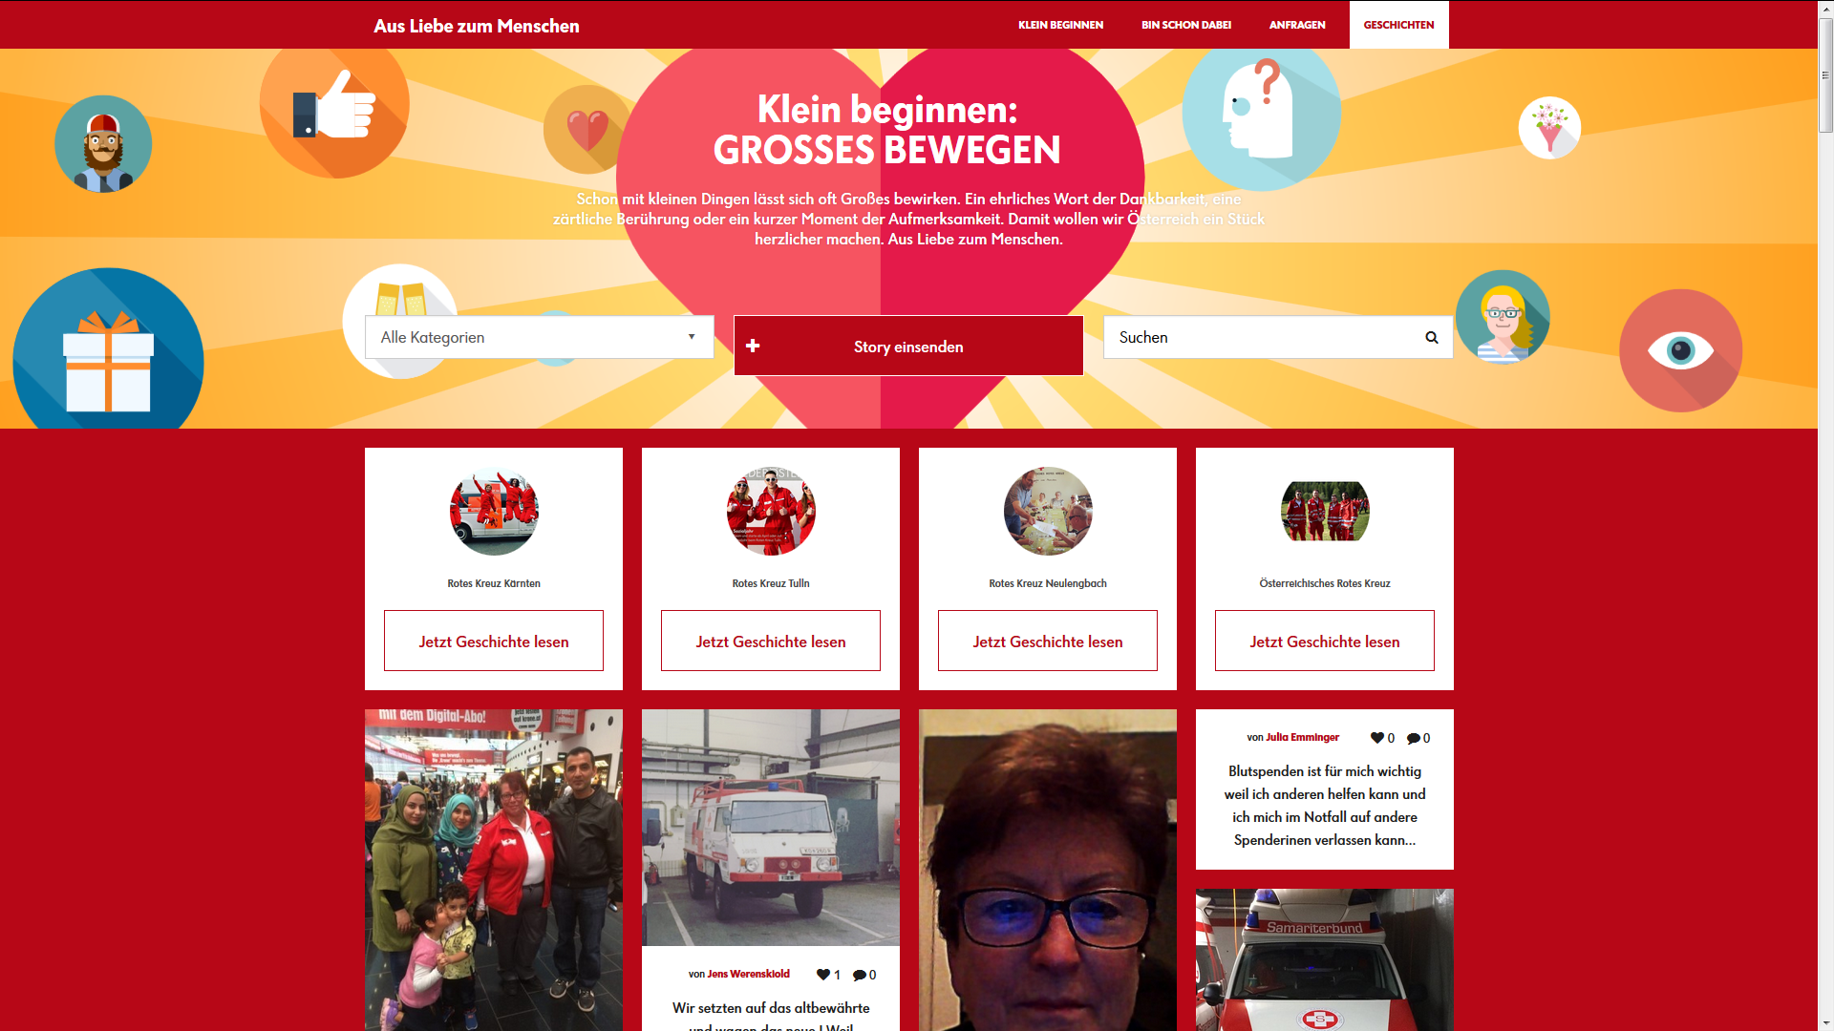
Abbildung 4 Geschichtenrubrik der "Aus Liebe zum Menschen" Kampagne des ÖRK
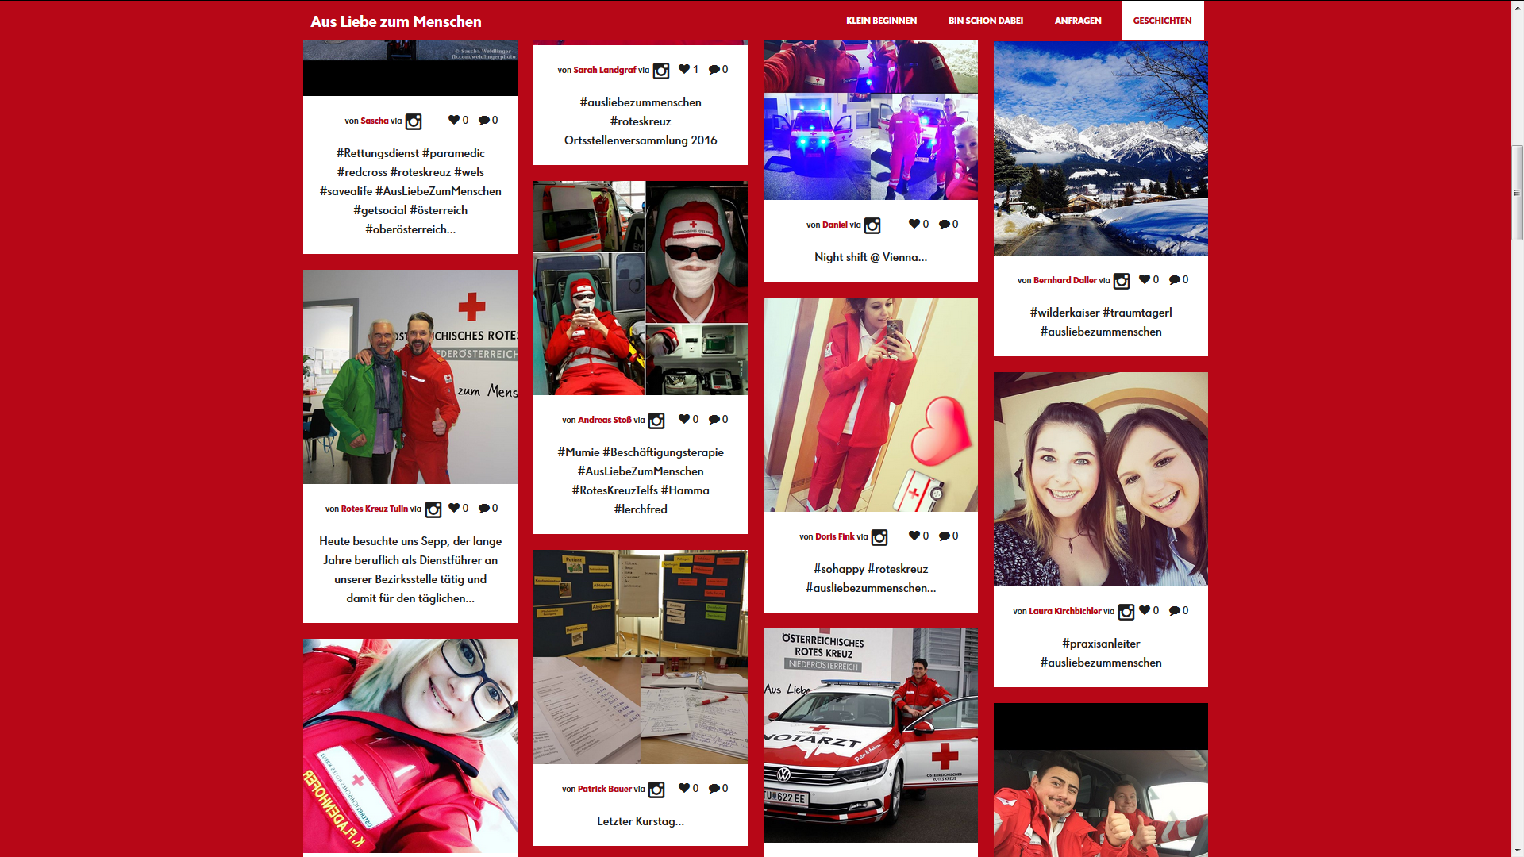
Abbildung 5 Bildbeispiele aus dieser Kampagne

Der BAG SELBSTHILFE Blog
In der Unternehmenskommunikation hat der sogenannte Corporate Blog in den vergangenen Jahren immer stärker an Bedeutung gewonnen. Über einen gelungenen Firmenblog, der interessante Inhalte liefert, kann ein persönlicher Einblick in das Unternehmen gewährt werden und die Kunden- sowie die Influencerbeziehung wird ausgebaut. Den Lesenden werden teilbare Inhalte angeboten, die nicht nur informieren, sondern auch unterhalten. Innerhalb von Blogeinträgen kann die Platzierung in Suchmaschinenergebnissen durch den Einsatz von relevanten Begriffen und geteilte Inhalte verbessert werden. Für die Strategie der Unternehmen innerhalb Sozialer Medien kann ein eigener Firmenblog teilbaren Content liefern, der zurück auf die eigene Website lockt.

Diese Kommunikationsstrategie kann die BAG SELBSTHILFE nutzen und mit einem eigenen Themenblog innerhalb der Projektwebsite über gesundheitsbezogene Selbsthilfe auf der einen Seite Einblicke in das Leben Betroffener geben, auf der anderen Seite Ziele und Vorhaben der Verbände kommunizieren. Es ist strategisch unumgänglich, im Vorhinein zu überlegen, welche Zielgruppe mit dem Blog angesprochen werden soll und ihn dahingehend zu gestalten.

Authentische Erfahrungen mit der Selbsthilfe und dem Leben mit chronischen Erkrankungen und Behinderungen eignen sich besonders gut, um an Hand von Geschichten Betroffene und ihre Angehörige anzusprechen, die noch nicht in der Selbsthilfe organisiert sind, aber ein Interesse an dem Austausch haben. Solche Beiträge sollten idealerweise von Selbstbetroffenen verfasst werden, welche ehrenamtlich über die Verbände gefunden werden können. Sie bekämen hier die Möglichkeit, ihre Erfahrungen mit einer großen Leserschaft zu teilen, ohne den Aufwand zu haben, selbst einen Blog betreiben zu müssen.

Es ist auch möglich, neben den Erfahrungsberichten der Betroffenen Inhalte der Verbände zu veröffentlichen. Hier kann der Blog als Medium genutzt werden, um den politischen Willensbildungsprozess innerhalb der Verbände nach außen zu kommunizieren. Die Verbände können eine eigene Agenda setzen, welche Themen verbreitet werden.

Der Betreuungsaufwand von Seiten der BAG SELBSTHILFE ist in diesem Fall allerdings hoch. Für das Gelingen eines solchen Blogs ist das kontinuierliche Erscheinen interessanter Beiträge von großer Bedeutung. Nicht nur müssen die Schreibenden gefunden werden, auch muss redaktionell geplant werden, welche Inhalte wann veröffentlicht werden. Um eine hohe Qualität zu gewährleisten, müssen diese stets Korrekturgelesen und mögliche Änderungen mit den Schreibenden abgestimmt werden. Werden diese Aufgaben von einem ehrenamtlichen Team wahrgenommen, so ist das Risiko hoch, dass auf Grund der Erkrankungen Pflichten nicht mehr wahrgenommen werden können.

Für viele Verbände gäbe es zwar so die Möglichkeit, interessante Inhalte zu veröffentlichen oder aber Beiträge zu finden, die sie auf ihren Kanälen weiter verbreiten, andere Verbände betreiben allerdings schon eigene, ähnliche Konzepte, sodass ein Blog der BAG SELBSTHILFE als Konkurrenz wahrgenommen werden könnte.

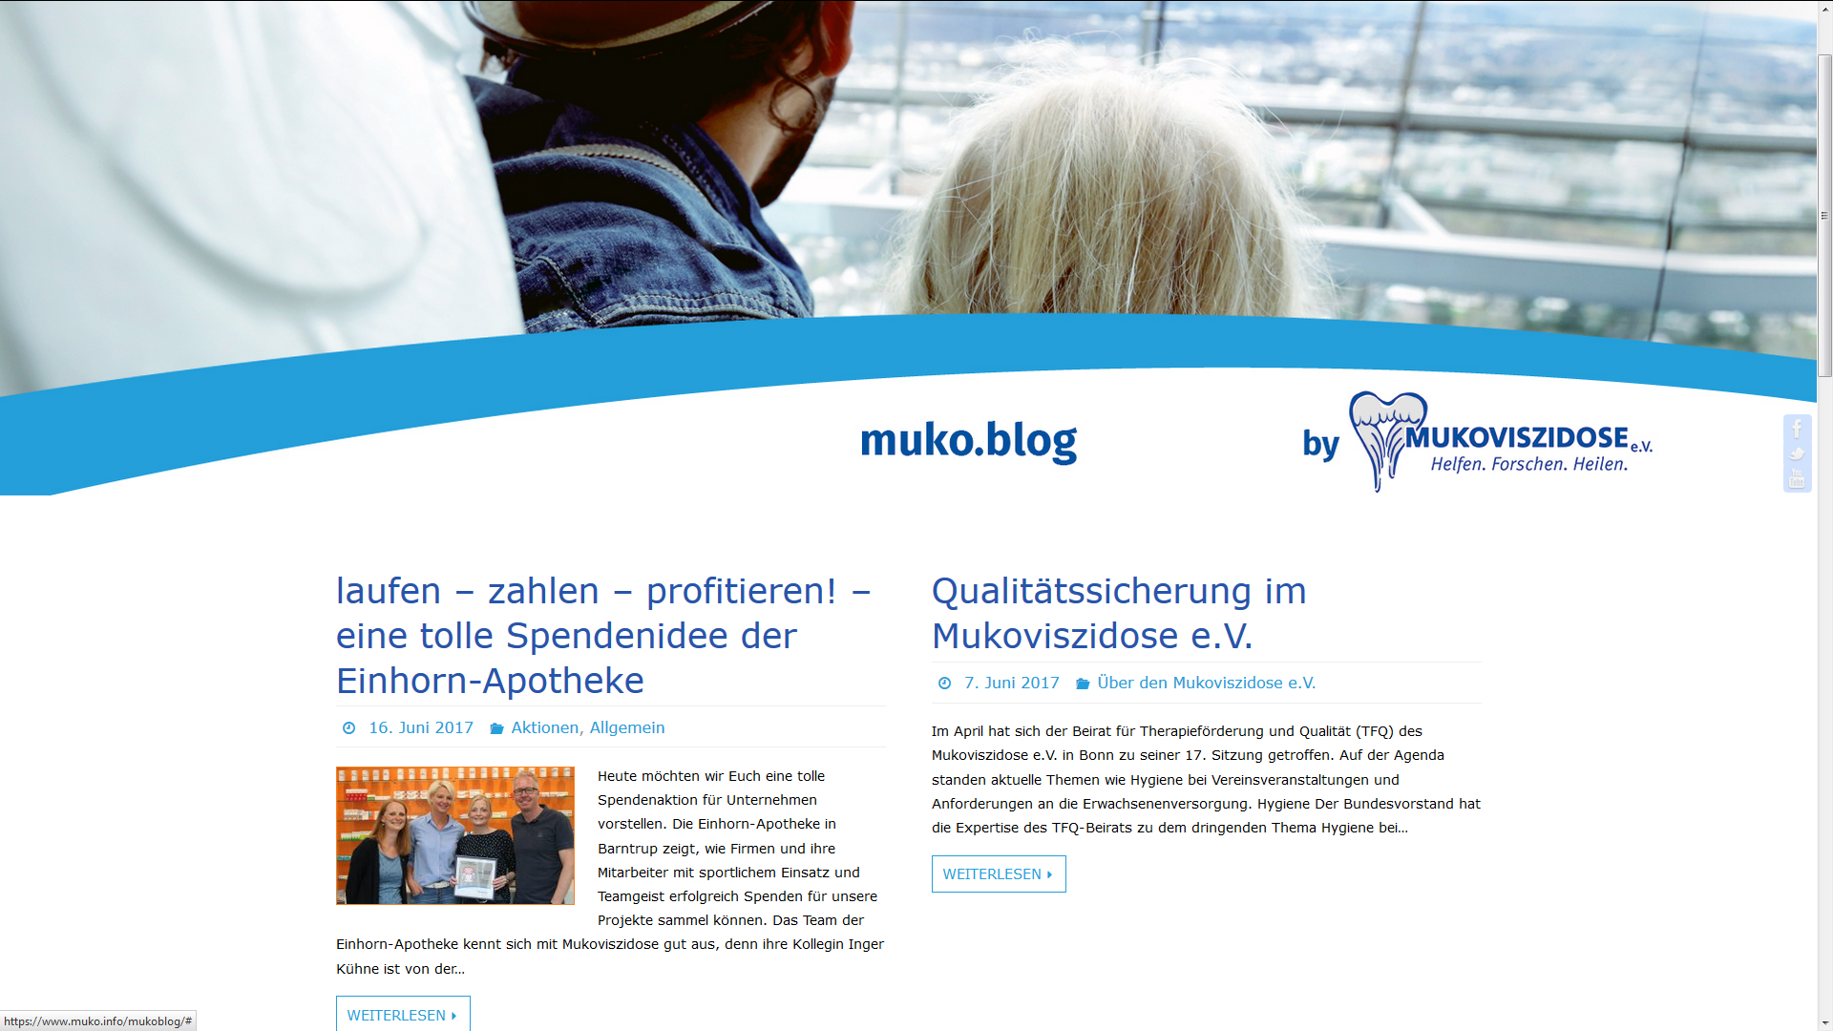
Abbildung 6 Corporate Blog des Mukoviszidose e.V.

Fazit
Im Rahmen des Projekts „Aktive Mitglieder gesucht“ ist einer der Schwerpunkte, die internetaffine Zielgruppe der „Jungen Menschen“ anzusprechen und für die Selbsthilfe zu begeistern, sowie Mitglieder in den Selbsthilfeverbänden zu aktivieren.

Um diese Ziele zu unterstützen und den Verbänden Hilfestellungen zu leisten, erscheint es außerordentlich vielversprechend, insbesondere das erstgenannten Konzept der Blogsammlung und gegebenenfalls eine Fotocommunity im Rahmen einer Projektwebseite umzusetzen.

Das Konzept der BAG SELBSTHILFE Blogsammlung kann mit geringem Betreuungsaufwand umgesetzt werden und eine große Reichweite entfalten. Durch die Einbindung in soziale Medien können viele Zielgruppen erreicht werden und es deckt die Breite der Selbsthilfe ab. Verbände, die einen eigenen Blog betreiben, werden hierin unterstützt und können so Mitglieder motivieren sich zu beteiligen. Bloggende kommen in Kontakt mit den Verbänden, so können Menschen in die Verbandsarbeit eingebunden werden, die sich bislang nicht mit dem Thema Selbsthilfe identifiziert haben.

(Ein-)Blicke in die Selbsthilfe verspricht gerade die besonders junge Zielgruppe, die sich vermehrt in bildaffinen Netzwerken bewegt anzusprechen. Die automatische Verbreitung über soziale Medien kann eine hohe Reichweite entfalten und das Image der Selbsthilfe verbessern. Kampagnen können über diese Methode Viralität erlangen. Dieses Konzept stellt aber einen geringeren Bezug zu den einzelnen Verbänden dar und muss stärker überwacht werden.

Ein BAG SELBSTHILFE Blog stellt einen großen Aufwand dar, der bezogen auf das zu erreichende Ziel der Mitgliedergewinnung und –aktivierung in keiner Relation steht. Zudem besteht eine mögliche Konkurrenz zu eigenen Blogkonzepten der Verbände.

Woldin, Philipp: „Bloggen über Krankheiten – Das muss doch mal jemand aufschreiben“, in: http://www.faz.net/aktuell/gesellschaft/bloggen-ueber-krankheiten-das-muss-doch-mal-jemand-aufschreiben-13030707.html [07.07.2014], zuletzt geprüft: 19. Juli 2017 11:58 Uhr. „Bloggen über Krebs: Warum Viola ihr Leben mit dem Internet teilt“ – Stern TV | stern TV, in: http://www.stern.de/tv/bloggen-ueber-krebs--warum-viola-ihr-leben-mit-dem-internet-teilt-6559656.html [18.11.2015], zuletzt geprüft: 19. Juli 2017 12:06 Uhr. Kniestedt, Fanny: „Krebs mit Anfang 20: So schreiben junge Blogger über ihre Krankheit“, in: http://ze.tt/krebs-mit-anfang-20-so-schreiben-junge-blogger-ueber-ihre-krankheit/ [30.12.2016], zuletzt geprüft: 19. Juli 2017 12:09 Uhr.
Die Engagementrate bezeichnet die Anzahl der Reaktionen auf einen Beitrag in Relation zu der Anzahl der Fans einer Seite/Follower eines Accounts.
Vgl. https://www.buzzbird.de/blog/2016/6/13/der-aufstieg-der-micro-influencer-die-neuen-marken-sternchen , zuletzt geprüft: 11. Juli 2017 12:58 Uhr.
Vgl. https://buggisch.wordpress.com/2016/02/23/wie-viele-blogs-gibt-es-in-deutschland/, zuletzt geprüft: 11. Juli 2017 13:10 Uhr.

